臺北市都市計畫委員會第644次委員會議紀錄
時間：中華民國102年4月25日（星期四）上午9時
地點：市政大樓8樓西南區本會委員會議室
主席：張兼主任委員金鶚 彙整：蔡立睿
出席委員：（詳簽到表）
列席單位人員：（詳簽到表）
壹、確認上（第643）次委員會議紀錄無修正事項，予以確定。
貳、報告事項
報告事項 一
案名：為「臺北市都市計畫委員會都市計畫審議旁聽及登記發言注意事項」檢討1案，報請公鑒。
說明：
- 依102年3月28日第643次委員會臨時動議決議：「請都委會幕僚單位參考其他相關委員會之民眾發言程序與規定，檢討本會都市計畫審議旁聽及登記發言注意事項，提下次會議報告。」辦理。
- 本會前為提昇審議效率，並維護會場秩序，業訂定本注意事項並已於100年7月28日第626次委員會報告在案。其內容略分為【陳情意見之受理】【會議之通知】【登記之規定】【發言之規定】【旁聽之規定】等規定。
- 本案提案人張委員桂林表示略以：「本人…，但其中有部分民眾係多次進場發言陳述相同意見。…，就民眾登記進場發言進行程序與規定再作檢討。」查因該都市計畫案案情複雜，審議時間長達多年，其人民陳情案經年累積達2百餘件，故有民眾以個人、連署、團體等不同身份多次進場發言陳述意見之情形，係屬個案之狀況。
- 為兼顧民眾意見的充分表達與會議效率，就「民眾登記進場發言之進行程序與規定」經檢討後改善措施，說明如下：
  - 本會前已參考其他相關委員會之民眾發言程序與規 定，並提會訂定「臺北市都市計畫委員會都市計畫審議旁聽及登記發言注意事項」，已為民眾所遵循，且規定「民眾如於專案小組充分表達後，並經專案小組討論有具體結論之陳情案，委員會議審議時不再受理登記。」俾憑據以執行之依據。因此委員所提情事，可經由行政作業及事前準備予以改善。
  - 為避免民眾多次進場發言相同情事再次發生，於通知公民或團體之公文書中增加「申請發言之公民或團體等請持通知公文正本，以為查核。」之說明，並落實現場發言人身分之確認。
  - 同一陳情人或團體多次以書面意見陳情者，將依陳情綜理表編號考量歸納整併，並請其推派代表一名登記發言。惟如有特殊例外情形，經會議主席徵詢全體出席委員同意，得酌予調整之。
決議：本案洽悉。

報告事項 二
案名：為撤回「擬定臺北市文山區景美溪左岸老泉里附近地區細部計畫案」
案情概要說明：
一、本案係市府99年5月18日府都規字第09932601003號函送到會。前經本會於99年9月8日第616次委員會議審議決議：略以「本案組成專案小組，就主要計畫之土地使用形態、變電所設置區位、細部設計內容及人民陳情意見等議題進行研商與確認後再續提委員會議審議」。
二、案於99年10月29日、101年6月14日共召開二次專案小組審查會議，研獲結論略以：（一）建請市府都市發展局就主要計畫之調整研擬一可行之程序後，提委員會說明（二）有關本案細部計畫建議退回市府，併主要計畫內容之調整重新檢討後，再另依都市計畫法定程序辦理。
三、茲市府以102年3月18日府都規字第10231645400號函檢送報告資料到會，有關本計畫區地質、環境敏感資料及後續開發利用應注意事項，將予納入並供作重新研擬主要計畫、細部計畫案內容之參考，並重新辦理都市計畫法定程序。爰提請本會同意撤回本案。
決議：本案洽悉，同意市府撤回「擬定臺北市文山區景美溪左岸老泉里附近地區細部計畫案」。

叁、審議事項
審議事項 一
案名：變更臺北市中山區北安段三小段 297-1 地號等20 筆高職用地為機關用地（供國防部國防專區使用）及抽水站用地主要計畫案
案情概要說明：
一、計畫位置與現況：
位於中山區北安路及明水路交口處，緊鄰北安國中，原都市計畫用地為高職用地，面積約3.25 公頃。土地使用現況除東側臨北安路 400 巷有部分違建占用戶磚造建物，其餘為空地。
二、計畫緣起：
（一）本基地前屬國防部於民國 41年6月成立「軍官外語訓練班」，民國55年11月1日正式成立「國防語文學校」，以培訓英語人才為主。之後市府為因應擴展職業教育之需要，於72年8月12日府工二字第30524號公告實施「變更臺北市公立各級學校用地（通盤檢討）案」內將本計畫區由「風景區」變更為「高職用地」，面積約3.25公頃。嗣再因技職教育政策轉變，市府教育局研擬將該高職用地轉化為臺北市立教育大學第二校區(大直校區) 預定地。
（二）國防部為發展大直國防專區，研議將水源營區與前述教育局之市立教育大學大直校區互為交換撥用，經內政部98.12.25內授營都字第0980237495號函同意依都市計畫法第27條第1項第3款規定辦理個案變更，並經102年1月21日市府與國防部簽訂合作協議書，確認發展本基地為大直國防專區，遂辦理用地變更事宜。
（三）本案亦考量基地周邊之歷年積水事件，自87年迄今發生多起積水事件，87.10.15瑞伯颱風造成北安路、明水路口積水深度達100公分、93.9.11暴雨造成北安路忠烈祠一帶積水50公分，97.9.12辛樂克颱風造成圓山飯店下方隧道路及北安公園一帶積水50公分。考量大直抽水站現有總抽水量為49.2cms，以5年颱風雨設計標準(51.93cms)，其現有抽水量仍不足且未包含備援機組；故市府為提升本計畫區防洪保護標準及促進環境品質，擬併同於本基地臨明水路北側設置抽水站，以降低雨水下水道排水不及之隱憂。
（四）基於大直地區為國防部軍事重要設施地區與本市優質住宅區，本計畫區未來將發展為國防專區，並期有效降低該區積水風險，爰依都市計畫法第27條第1項第3款辦理變更。
三、土地權屬：
本計畫變更範圍包括臺北市中山區北安段三小段297-1、297-2、297-3、298、300-1、301-6、302-3、302-9、306-9、306-10、311、312、313-1、314、315、316、317、318、319、322 地號等20 筆部分土地，其權屬皆為公有土地。
四、變更計畫內容：
(一)土地使用分區
位置 | 變更內容 |  | 面積  (公頃) | 變更理由
位置 | 原計畫 | 新計畫 | 面積  (公頃) | 變更理由
中山區北安段三小段300-1(部分)、302-3(部分)、302-9(部分)、301-6(部分)、306-9、306-10、311、312、313-1(部分)、314(部分)、315(部分)、316(部分)、317(部分)、318、319、322地號等16 筆部分土地 | 高職  用地 | 機關用地(供國防部國防專區使用) | 2.71 | 為配合國防發展需求，變更為國防專區供國防部使用。
中山區北安段三小段297-1、297-2、297-3、298、300-1(部分)、301-6(部分)、302-3(部分)、302-9(部分)、313-1(部分)、314(部分)、315(部分)、316(部分)、317(部分)地號等13 筆 | 高職  用地 | 抽水站  用地 | 0.54 | 減少污水下水道下游銜接管線負載，以提高計畫區內集水區排水保護標準，並有效降低積、淹水風險。
合計 |  |  | 3.25
（二）都市防災規劃：
1、避難場所與疏散逃生動線
本計畫區東側北安國中及大直高中可作為本區之緊急避難場所。當發生火災或地震時，人群可依循北安路疏散至空曠地區及週邊之緊急避難場所。
2、救災動線
利用四周道路系統及基地內開放空間作為救災車輛及服務車輛之路線。
3、消防救援系統
本計畫區附近防災救援單位為大直消防分隊，為避免區內火災災害發生與延燒，應規劃設置阻隔緩衝帶，加強設置防火設施與檢討樹種植栽，以強化防火間隔及效能，加強減災規劃。
（三）實施進度與經費：
本計畫區內均為公有土地，為市府教育局管有，後續市府依土地法、國有財產法、國有不動產撥用要點、各級政府機關互相撥用公有不動產之有償與無償劃分原則、臺北市市有財產管理自治條例規定，以換地方式撥用取得水源營區土地後，將本計畫區機關用地撥供國防部開闢使用，抽水站用地由市府工務局水利工程處辦理撥用並編列年度預算開闢使用。
（四）其他：
- 本計畫區公共設施用地之使用，悉依「臺北市土地使用分區管制自治條例」規定辦理，凡符合「都市計畫公共設施用地多目標使用辦法」規定者，得視實際需要作多目標使用。
- 除本計畫書之規定外，未規定事項依原計畫及相關規定辦理。
五、本案係市府102年3月1日府都規字第10230086703號函送到會，101年3月4日起公開展覽 30天。
六、公民或團體所提意見：25件。（詳後附綜理表）
七、申請單位：國防部。
八、辦理單位：臺北市政府。
九、法令依據：都市計畫法第27條第1項第3款。
決議：
- 本案除以下內容外，其餘依公展計畫書、圖修正通過。
（一）請補述本地區整體規劃構想及其周邊相關計畫、交通運輸系統與停車需求等內容。
（二）為形塑本地區之整體風貌，未來機關用地與抽水站用地之規劃設計應互相融合，並須經「臺北市都市設計及土地使用開發許可審議委員會」審議通過，始得進行建築開發行為；其開放空間部份應結合民眾河岸親水休閒需求，以集中留設、整體設計方式處理。
- 本計畫區內北安路400巷現有佔用戶，請市府依法妥予處理。
- 公民或團體所提意見審決如綜理表。
臺北市都市計畫委員會公民或團體所提意見綜理表
案名 | 變更臺北市中山區北安段三小段 297-1 地號等20 筆高職用地為機關用地（供國防部國防專區使用）及抽水站用地主要計畫案
編號 | 1 | 陳情人 | 周驥生
陳情理由
建議辦法 | - 請考量居住20年以上之住戶（以戶籍登入者為主）優先安置再搬遷。  - 該用地依里長之理想，成立文化園區，較符合經濟效益且有助社區發展。  - 處理本案件希望能考量住戶之心態，雙方彼此尊重，可減少不必要的困擾，並希望能早日定案。
市府回覆意見 | 該範圍內案經本府教育局北市教工字第10233752800號函說明「本案建物係屬無權占用…爰本案占建戶應返還不當得利，本局刻依『臺北市政府加強清理及處理被占用市產計畫』辦理中」，本府工務局水利處將俟教育局依規定完成占用處理、管理機關變更及都市計畫變更通過後，復依「臺北市舉辦公共工程拆遷補償自治條例」辦理後續事宜。
大會決議 | 依市府回應意見辦理。
編號 | 2 | 陳情人 | 梁濬哲
陳情理由 | - 臺北市政府都市計畫委員會、都發局、水利局使用現地～「抽水站用地」理當先安置現地居住戶。  - 國防部「外語學校」當年允諾住戶在先，今自當妥善安置原住戶，超過50年現住戶。
建議辦法 | - 原地整建、美化現址，提撥預算建蓋樓層，安置目前大約13-14戶住民。（都發局、水利局提撥整建經費）  - 國防部與台北市政府共議協商安置目前現地住戶。（按：先安置，後處理政策）  - 由都發局原地建蓋整棟樓層安置現有住戶，由住戶按繳住戶租金方式租住。（拆遷原住戶按拆遷補償實施）  - 現住戶原址住居不動，與「抽水站」並存，並美化。
市府回覆意見 | 同編號1市府回應說明。
大會決議 | 同編號1決議。
編號 | 3 | 陳情人 | 梁振春、梁葉李妹
陳情理由 | - 本戶為當年國防部語文中心（國防外語學校）現役軍人於現址居住超過50年原住戶。  - 當年自籌金錢建蓋此住屋。  - 現址土地部份由當年國防外語學校核准在此土地上建蓋目前磚造房子。
建議辦法 | - 現當由「國防部」、「台北市政府都市計畫委員會」協調為「現址規劃、就地安置與美化」（總戶數僅13戶左右）易處理。  - 拆遷補償並擁有優先承購現址土地權，原地重建。  - 履行當年馬英九前市長（現任馬總統）原則「先安置後處理」辦法，於本中山區現址附近安置住戶。  - 原址興建與抽水站兼併之房舍，就地安置。
市府回覆意見 | 同編號1市府回應說明。
大會決議 | 同編號1決議。
編號 | 4 | 陳情人 | 何建成
陳情理由 | 有利市民之公共建設。
建議辦法 | 先合理安置再作拆遷（請積極有效率的速辦）。
市府回覆意見 | 同編號1市府回應說明。
大會決議 | 同編號1決議。
編號 | 5 | 陳情人 | 潘文立
陳情理由 | - 機關用地：國防部未來建設設施應配合「圓山公園園區、忠烈祠，及未來七海文化園區」，帶來之人潮與車潮，設置對外之停車場，以紓解海軍、空軍總部平時上班人員及假日休閒人潮帶來之停車問題，造成此處交通之亂象。  - 抽水站用地：依其說明資料，民國87年10月15日瑞伯颱風造成北安路、明水路積水深度達100公分、民國93年9月11日暴雨造成北安路忠烈祠一帶積水50公分，以及民國97年9月12日辛樂克颱風造成圓山飯店下方隧道路及北安公園一帶積水50公分，這些地點均是離此地點魚於低處（基隆河下游），在此上游處設置抽水站是否合適？  - 原住戶安置：400巷內原住戶君是在50年前，在國防部語文學校任職之人員，經國防部同意在此居住的軍人子民，同為眷村軍民，故此地住戶非違建占住戶，幾次眷村改建安置均無安排安置，是否因主管機關刻意遺忘處理安置？（同地點大官都有安置），如確認有需要建立以上專區，請先作好原住戶安置，再作拆除動作。
建議辦法 | 同陳情理由。
市府回覆意見 | - 按都市計畫公共設施多目標使用辦法規定，機關用地得立體多目標作「停車場」使用，未來經國防部評估在不妨礙國防機密及國家安全之前提下，得依前開規定辦理。  - 依本府工務局水利工程處評估，目前大直地區僅1處雨水抽水站，且其抽水量尚不足3cms，且未考量備援容量，爰選定於本案抽水站用地範圍增設抽水站，預計抽水量將可增加20cms，尖峰流量降低17.5cms，約降低30.4％。  - 該範圍內案經本府教育局北市教工字第10233752800號函說明「本案建物係屬無權占用…爰本案占建戶應返還不當得利，本局刻依『臺北市政府加強清理及處理被占用市產計畫』辦理中」，本府工務局水利處將俟教育局依規定完成占用處理、管理機關變更及都市計畫變更通過後，復依「臺北市舉辦公共工程拆遷補償自治條例」辦理後續事宜。
大會決議 | 依市府回應意見辦理。
編號 | 6 | 陳情人 | 畢無量
陳情理由 | 本地號用地目前為花博停車場，尤其忠烈祠及七海文化園區無停車場造成北安路交通癱瘓，如變更為機關用地興建三官俱樂部、軍方休閒設施，供官兵享受，不符臺北市及地區發展需要，另抽水站應設它處，均不同意變更為機關用地。
建議辦法 | 應依都市發展整體實際需要考量興建停車場，此地已無其它閒置空間可建停車場，如要變更請國防部開放福西憲兵營區及海軍司令部營區，供忠烈祠、七海文化園區停車使用。  另興建國防部三官俱樂部、軍方休閒設施，應建地下停車場供國防部、空軍司令部官兵洽公及周邊社區停車使用，以符合多目標使用。
市府回覆意見 | 同編號5（一）市府回應說明。
大會決議 | 同編號5決議。
編號 | 7 | 陳情人 | 劉校秀
陳情理由 | - 浪費國家公帑，增加不必要的人事成本。中山區抽水站如附件。  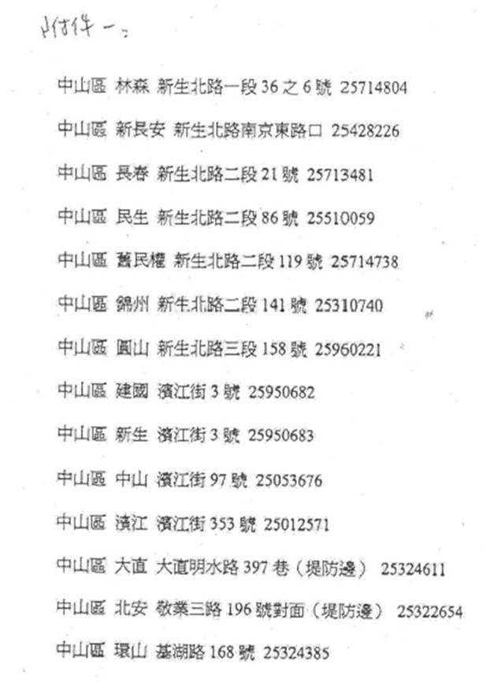  - 最近聽聞還未到夏季就已多處限水。  - 地上人、事、物。
建議辦法 | - 就現有的抽水站擴充器材（老舊汰換）及定期檢驗並預演應變能力。  - 節約用水，多想辦法解決既有的問題。  - 先安置後拆遷。
市府回覆意見 | 同編號5（二）、（三）市府回應說明。
大會決議 | 同編號5決議。
編號 | 8 | 陳情人 | 劉豐銘
陳情理由 | 員山子分洪道現已完工使用，效果奇佳，功效已效，抽水站之興建大可不必，不用浪費公帑。
建議辦法 | 停建改規劃其他用途。
市府回覆意見 | 同編號5（二）市府回應說明。
大會決議 | 同編號5決議。
編號 | 9 | 陳情人 | 梁濬明
陳情理由 | 本區400巷住戶多為早年隨政府來台，服務軍旅之榮民，部分住戶於2年前已獲配售國宅搬遷，唯少數於外語學校退役，居住現址達5.60年之榮民，現今面臨無屋可住之困境。同為功在國家之榮民，卻有天壤之命運，盼國防部、臺北市政府能本馬總統/市長一貫之「先安置後拆遷」原則，照顧現住戶。
建議辦法 | 本區佔地廣大，若能同時用少許土地興建一、二棟大樓安置現有住戶，相信能共創雙贏之局面。
市府回覆意見 | 同編號5（三）市府回應說明。
大會決議 | 同編號5決議。
編號 | 10 | 陳情人 | 潘文加
陳情理由 | 大直地區原已有抽水站，且有員山子分洪來調節基隆河、大直地區，積水現象大幅降低，實無建立之必要性。
建議辦法 | 不需建立抽水站將本地區納入國防專區一並計畫。
市府回覆意見 | 同編號5（二）市府回應說明。
大會決議 | 同編號5決議。
編號 | 11 | 陳情人 | 陳韻好
陳情理由 | 基隆河整治已有員山子分洪，且已有大直抽水站設立，對大直地區積水已有足夠之保障，在此設置抽水站必要性是很低、不實在的、不需要的。
建議辦法 | 不建立抽水站，將抽水站區域併入國防專區一併開發。
市府回覆意見 | 同編號5（二）市府回應說明。
大會決議 | 同編號5決議。
編號 | 12 | 陳情人 | 王鎮淮
陳情理由 | - 大直抽水站抽水量不足造成淹水，是否是現有抽水機組老舊或是排水溝被堵塞。  - 國防專區使用造成現有的住戶（居民）困擾。  - 臺北市寸土寸金真的有必要再蓋抽水站嗎?
建議辦法 | - 現有的抽水站功能改善，機組汰舊換新，疏通水溝的淤泥應可以改善。  - 國防部應安置居民搬遷，而不影響居民權利。  - 此地近鄰學區及國防專區，就不要蓋抽水站全部都給國防部專區使用。
市府回覆意見 | 同編號5（二）、（三）市府回應說明。
大會決議 | 同編號5決議。
編號 | 13 | 陳情人 | 劉校榕
陳情理由 | 因員山子分洪，基隆河已不太淹水，在不太淹水區增設抽水站，沒有急迫的需求且不免讓人覺得浪費公帑。如附件一。
建議辦法 | 定期多疏通水道及排水溝避免阻塞。
市府回覆意見 | 同編號5（二）市府回應說明。
大會決議 | 同編號5決議。
編號 | 14 | 陳情人 | 盧燕燕
陳情理由 | 抽水站用地：  - 依其說明資料，民國87年10月15日瑞伯颱風造成北安路、明水路口積水深度達100公分、民國93年9月11日暴雨造成北安路忠烈祠一帶積水50公分，以及民國97年9月12日辛樂克颱風造成圓山飯店下方隧道路及北安公園一帶積水50公分，這些地點均是離此地點低處（基隆河下游），在此上游處設置抽水站是否合適？  - 員山分子洪道建立後，基隆河沿岸水患發生機率已大幅降低，在此上游處設置抽水站有此需要嗎？實在不需！  - 抽水站區域將國防專區占去一角，使國防專區不為一完整的基地，為了市容美化及發展，建議將抽水站區域併入國防專區一併設計規劃，以達市容美觀。
建議辦法 | 同陳情理由。
市府回覆意見 | 同編號5（二）市府回應說明。
大會決議 | 同編號5決議。
編號 | 15 | 陳情人 | 潘安黎
陳情理由 | 此處淹水第一次在民國51.2年間，後在400巷建造一大排水溝及河岸建造堤防。另一次為民國93年9月水災，起因為大直抽水站有一缺口及臺北市所有抽水站出問題，這次淹得很厲害。現在員山子分洪道建造後，基隆河已無淹水現象。
建議辦法 | - 不必建造新的抽水站，北安路附近已有抽水站兩處。不要再浪費國庫的預算。  - 去年此地公園有些積水，電請大直消防隊以抽水泵抽乾。所以可買抽水泵即可。
市府回覆意見 | 同編號5（二）市府回應說明。
大會決議 | 同編號5決議。
編號 | 16 | 陳情人 | 陳國龍
陳情理由 | - 大直抽水站抽水量不足造成淹水，是否是現有抽水站機組老舊。  - 國防專區使用造成現有住戶（居民）困擾。  - 臺北市可用地區不多，寸土寸金，不需要多於浪費。
建議辦法 | - 現有的抽水站功能改善，機組汰舊換新，應可改善抽水量不足。  - 國防部應安置居民搬遷，而不影響居民住的地方。  - 臺北市多蓋一些平價住宅，讓一些買不起的人也能有住的權利。
市府回覆意見 | 同編號5（二）、（三）市府回應說明。
大會決議 | 同編號5決議。
編號 | 17 | 陳情人 | 郭桂蘭
陳情理由 | 錢用刀口建設在更迫切的地方，臺北市急需抽水站地方大直地區並非首要，請重審。
建議辦法 | 抽水站請建在真正迫切需要地區。
市府回覆意見 | 同編號5（二）市府回應說明。
大會決議 | 同編號5決議。
編號 | 18 | 陳情人 | 王秀雯
陳情理由 | - 大直抽水站抽水量不足造成淹水，是否是現有抽水站機組老舊。  - 國防專區使用造成現有住戶（居民）困擾。  - 臺北市可用地區不多，寸土寸金，不需要多於浪費。
建議辦法 | - 現有的抽水站功能改善，機組汰舊換新，應可改善抽水量不足。  - 國防部應安置居民搬遷，而不影響居民住的地方。  - 臺北市應多蓋一些平價住宅，讓一些買不起的人也能有住的權利。  - 如非得使用這塊地方，請先安置後拆遷。
市府回覆意見 | 同編號5（二）、（三）市府回應說明。
大會決議 | 同編號5決議。
編號 | 19 | 陳情人 | 謝適存
陳情理由 | - 大直建抽水站是否有急切需要。  - 國防專區造成現有住戶困擾。  - 臺北市可用地區寸土寸金，不可浪費。
建議辦法 | - 現有抽水站功能應改善，機組汰舊換新，應可改善。  - 國防部應先安置居民，且不影響居民住的地方。  - 應多蓋一些平價住宅，善待弱勢。
市府回覆意見 | 同編號5（二）、（三）市府回應說明。
大會決議 | 同編號5決議。
編號 | 20 | 陳情人 | 徐聿伶
陳情理由 | 說明會內容完全沒提到對土地上的現住戶的安排，使我們現有住戶人心不安。
建議辦法 | 先安置再拆遷。讓現住戶能有安心的地方和日子可以過。
市府回覆意見 | 同編號5（三）市府回應說明。
大會決議 | 同編號5決議。
編號 | 21 | 陳情人 | 劉家豪
陳情理由 | 大直地區淹水主因非抽水站之不足，而是人謀不臧、疏浚無方，用不著浪費財力建抽水站。
建議辦法 | 抽水站興建改有急需淹水地區興建。
市府回覆意見 | 同編號5（二）市府回應說明。
大會決議 | 同編號5決議。
編號 | 22 | 陳情人 | 劉校綱
陳情理由 | 明水路在樂群二路口以北那一小段的地勢比較高，以南一直到大直橋那段及樂群二路地勢較低。  在地勢低的地方增設本身也難逃被淹水，根本起不了作用。
建議辦法 | 如果要增設地點可以找地勢較高的地方。
市府回覆意見 | 同編號5（二）市府回應說明。
大會決議 | 同編號5決議。
編號 | 23 | 陳情人 | 劉校君
陳情理由 | 台北市政府納莉風災過後重建委員會的檢討-加高堤防和增設抽水站並沒有找到「治本」的辦法。
建議辦法 | 建議辦法：  疏浚工程，重視河川淤積和廢棄土問題、生態防洪。如附件一。  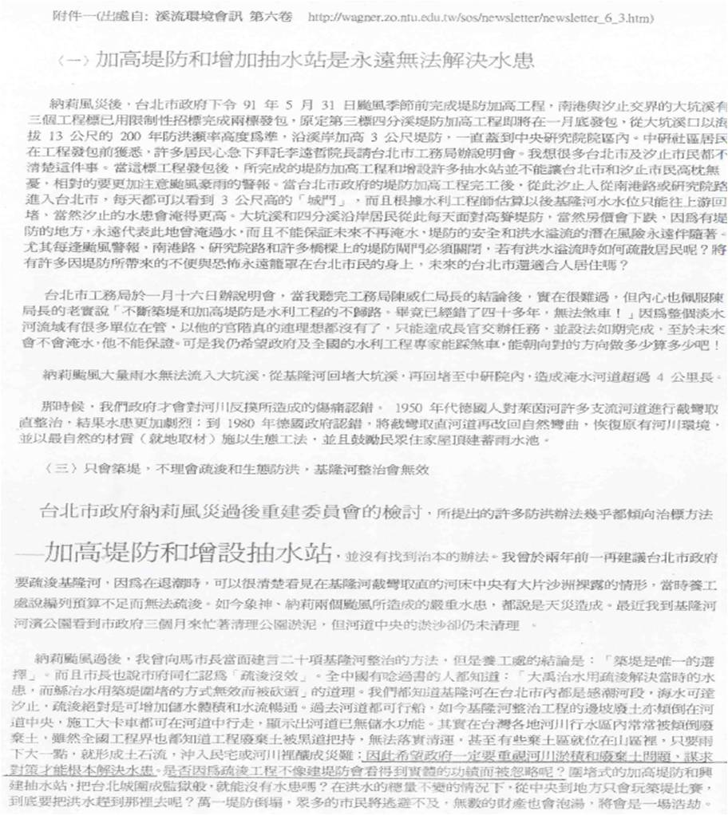
市府回覆意見 | 同編號5（二）市府回應說明。
大會決議 | 同編號5決議。
編號 | 24 | 陳情人 | 王田玉霞
陳情理由 | - 不可因國防部個人需求（招待會所），而罔顧在此居住的居民權利。  - 大直地區並非長屬淹水地區，於環境治安良好地區，不宜建抽水站。  - 台北市房價過高，於寸土寸金地區應好好規劃而不是如此草率。
建議辦法 | - 若國防部仍有相關使用土地需求，應先妥善安排居住問題。  - 淹水問題應平時就需注意排水系統。  - 應多蓋些平價住宅，讓一些買不起的人也能有住的權利。  - 如真需將此地拆除作為它用，請先安置後拆遷。
市府回覆意見 | 同編號5（二）、（三）市府回應說明。
大會決議 | 同編號5決議。
編號 | 25 | 陳情人 | 劉校秀
陳情理由 | 這塊地可以如此千變萬化，國防部願意如此犧牲，真起人疑竇且必會落人口實的。
建議辦法 | 抽水站用地一併納入國防部。  懇請國防部不要只安置『官』而讓『兵』自生自滅。（不願被人遺忘的一群弱勢）  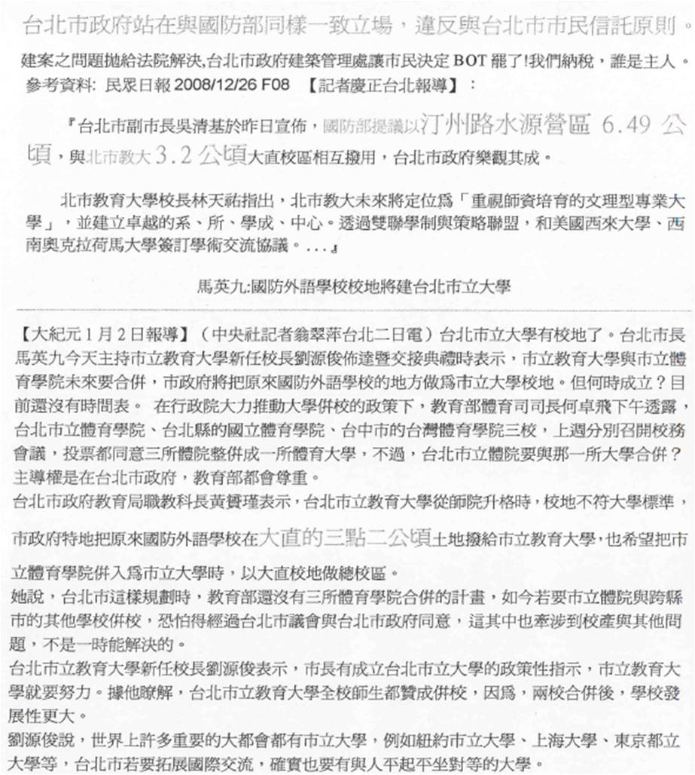  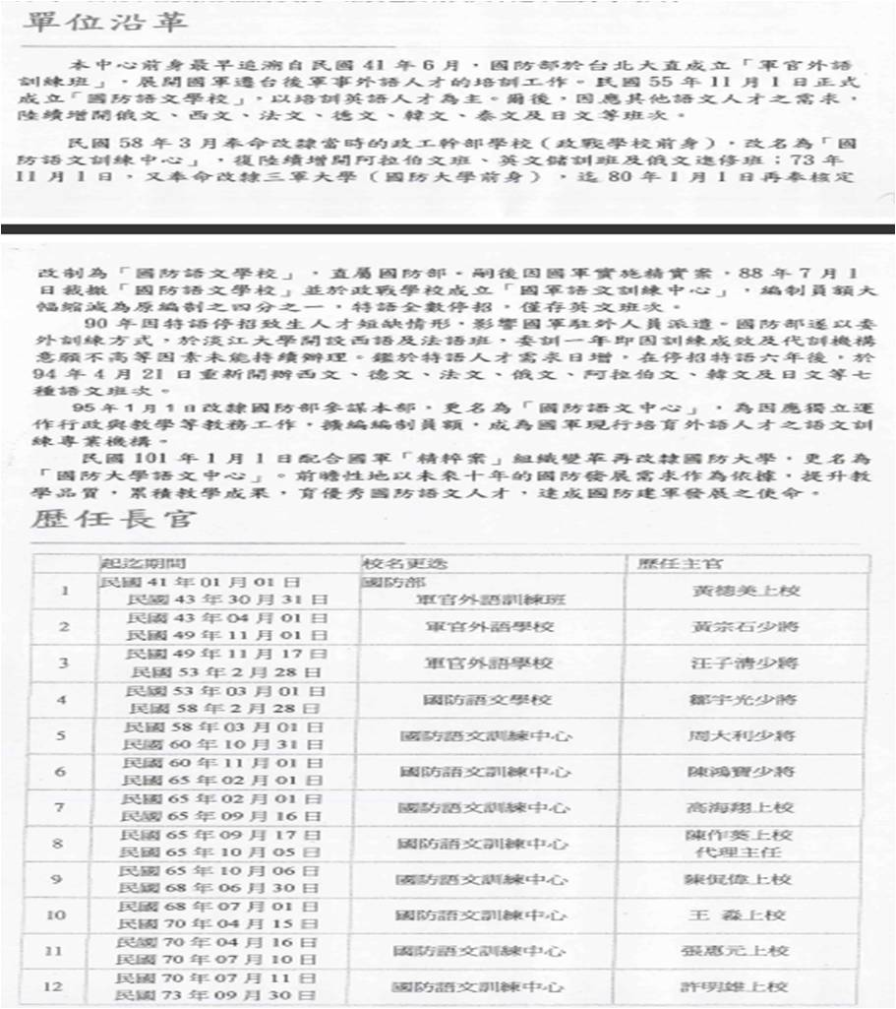  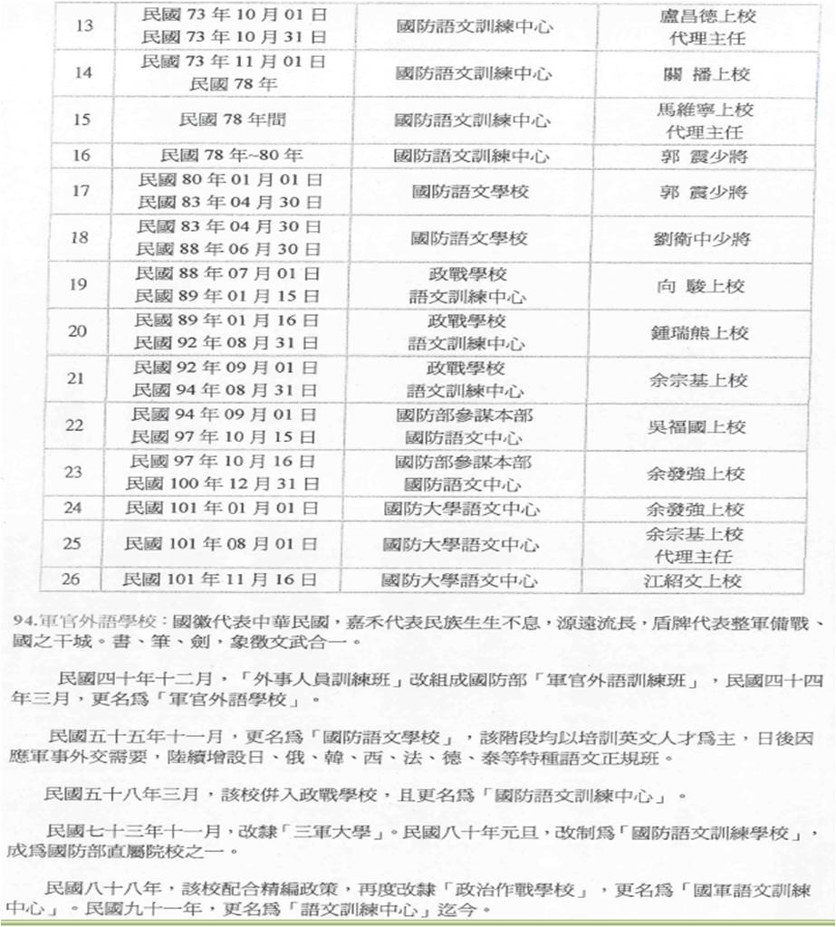
市府回覆意見 | 同編號5（三）市府回應說明。
大會決議 | 同編號5決議。

審議事項 二
案名：臺北市中華電信股份有限公司32處基地都市計畫通盤檢討(主要計畫暨細部計畫)案
案情概要說明：
- 計畫範圍：本案32處基地遍步全市各地，現況皆屬公共設施用地(含電信12.55公頃、機關1.87公頃、郵政用地0.15公頃)，面積為14.57公頃。
- 計畫緣起與依據：
（一）中華電信公司成為民營上市公司，致原都市計畫劃設之電信用地與機關用地產生適用性之疑義。
（二）因電信相關事業空間並不會造成相關外部性與鄰避效果，且電信事業之技術持續進步，對所需使用空間之面積持續減少且彈性較大；有鑒於鄰近之先進國家對電信產業空間並無專用區劃設之法規與現實，遂以符合各該基地所在地區之都市發展與毗鄰分區之相關條件，辦理通檢。
（三）依據內政部9 2年4月23日台內營字第0920085862號函示有關92年4月3日召開研商「中華電信股份有限公司所送『電信專用區使用項目草案』及該公司所有電信、機關用地變更為『電信專用區』事宜」會議紀錄之結論三：「請中華電信股份有限公司就其所有電信用地或機關用地之基地規模及區位予以清查彙整，並循都市計畫通盤檢討規定程序辦理變更，必要時得依都市計畫法第二十七條第一項第三款及第四款之規定迅行變更，以利時效」。內政部業於94年1月17日以台內營字第0930014018號函示，同意中華電信公司依都市計畫定期通盤檢討實施辦法第13條第4款規定辦理之。
- 計畫目標與變更原則：
（一）配合原都市計畫之地區規劃構想，變更為適宜之土地使用分區，以維持毗鄰土地使用分區之連貫性與完整性，以提升土地使用效率。
（二）透過適宜之新分區與未來新開發使用型態，來促進地方經濟發展與市民生活之便利性。
（三）變更基地周邊非中華電信公司權屬之電信用地或機關用地，為避免都市計畫變更後產生畸零地問題，於變更基地範圍劃設時一併納入考量，並視該等土地使用現況、所有權人或管理機關變更為適當使用分區。
（四）變更為商業區之大面積基地，其使用分區之調整除考慮前述原則外，應參酌「修訂台北市主要計畫商業區（通盤檢討）計畫案」之回饋原則辦理相關回饋事宜。
（五）配合相關法規進行多元回饋，達成市民、市府與中華電信公司三贏局面。
- 計畫內容：（詳公展計畫書資料）
- 土地使用分區：本計畫32處基地變更後使用分區及其變更理由。
- 土地使用分區管制：訂定使用強度、使用項目、都市設計管制等項目。
- 回饋計算內容。
- 主要計畫，實施經費與進度。細部計畫，事業及財務計畫。
- 擬定臺北市中華電信股份有限公司32處基地都市計畫通盤檢討（細部計畫）案編號22基地電信專用區都市設計管制要點。
- 計畫回饋內容：（詳公展計畫書資料）
1.計算原則：
(1)交通部電信總局作價投資及中華電信股份有限公司以價購方式取得本案計畫範圍內之機關用地及電信用地，若該土地取得時使用分區為住宅區或商業區，且本計畫變更後回復為原使用分區，應視為使用分區未調整，免予回饋。
(2)非中華電信所屬之基地範圍，若變更後回復為原使用分區，應視為使用分區未調整，免予回饋。
(3)變更為商業區、娛樂區、特定業務區，回饋土地面積之40%。
(4)變更為住宅區，回饋土地面積之30%。
(5)變更為工業區，考量本次分區變更僅調整使用項目未調整土地使用強度，以一次到位原則，比照「臺北市大內湖科技園區次核心產業使用許可回饋辦法」之精神回饋土地面積之16%。
(6)本計畫案編號1、編號3、編號6、編號14基地變更為第三種商業區（特）、編號15變更為第四種商業區（特）、編號19基地變更為敦化南北路特定專用區B區之使用組別依原屬使用分區規定，並得依「變更『修訂臺北市主要計畫商業區（通盤檢討）計畫案』內有關商業區變更回饋相關規定案」之規定辦理回饋後，作第三種商業區、第四種商業區允許使用組別。
(7)本計畫編號30基地得依「台北市信義計畫地區特定業務區、住商混合區、住宅區及部份一般商業區變更許可作業規定」中針對本基地毗鄰街廓A20申請土地及建築物使用組別放寬之相關規定，辦理申請使用組別放寬及回饋事宜。
(8)本計畫編號22基地變更為行政及電信專用區，其回饋計算內容說明如下：
        - 作為行政機關、電信業務及電信事業相關產業使用者，免予計算回饋。
        - 設置其他服務性設施允許使用項目，比照「都市計畫國營事業土地檢討變更處理原則」之精神，以回饋40%土地計算，並依申請設置服務性設施之樓地板面積佔總樓地板面積（依建築物建造執照登載總樓地板面積為準）之比例計算回饋土地之比例。
(9)中華電信應繳交之回饋係以32處基地整批總算回饋金額，而非各基地分別計算。編號24、31基地提供臺北市政府作機關用地，以抵充前述總算之回饋金。
(10)部分變更基地範圍包含非中華電信權屬部分，其回饋方式由各土地所有權人按持分比例各自分擔（編號3、6、11、14、19、21）。
2.多元回饋方式：
（1）各用地變更依前述規定應回饋土地者，經市府同意後，得以等值土地辦理。
（2）回饋土地改以繳交代金替代者，繳交代金之金額以回饋土地面積，於辦理繳交代金當年之土地公告現值計算。
（3）編號6基地北側都市計畫道路開闢及捐贈，得抵充本案總算之回饋金。
3.回饋繳納規定與回饋代金分期繳納方式。
- 法令依據：
- 主要計畫:都市計畫法第26條、都市計畫定期通盤檢討實施辦法第13條第4款。
- 細部計畫: 都市計畫法第26條、都市計畫定期通盤檢討實施辦法第13條第4款。
- 申請單位：中華電信股份有限公司
- 辦理單位：臺北市政府
- 公民或團體所提意見：共5件。
- 本案審議歷程：
- 市府（都市發展局）於97年11月19日以府都規字第09734293203號公告，97年11月20日起公開展覽30天。
- 本案前於98年1月19日本會第590次委員會會議決議：
  - 本專案通盤檢討內容涉及中華電信原始土地取得方式、原始土地使用分區、基地環境基本資料與現狀發展性質等，以及其對地區環境之需要性與空間性、如何配合整體市府政策需求，考量變更方向及應予回饋額度等議題尚待釐清，先請邱大展委員擔任召集人審查本案通案審議原則，並請陳武正委員、吳清輝委員、姚仁喜委員併同協助審查，本會其他委員對本案有興趣亦歡迎參與提供寶貴建議。
  - 俟前述通案審議原則確認後，再提委員會議針對不同個案基地之條件、屬性予以分類，組成專案小組進行審查。
- 本案於98年9月9日本會第599次委員會報告案決議增加洪委員寶川為專案小組成員。
- 98年10月2日召開「臺北市中華電信股份有限公司32處基地都市計畫通盤檢討(主要計畫暨細部計畫)案通案審議原則會議，審查意見如下：
- 為利續審本案中華電信用地變更通案處理原則，請申請單位補充與檢視下列議題：
- 爾後會議應加強說明中華電信民營化後其所屬之電信用地變更緣由，考量現況營業需求改變、技術活化精進及配合政府電信產業發展政策等時空背景資料，俾利委員會瞭解與審視。
- 請再清查與交代清楚各宗基地現況使用者及其土地權屬之關係，以及研析原屬交通部作價投資、接受日產之基地是否屬應回饋範疇與相關承接關係。同時加強說明各基地原始土地取得方式、原始土地使用分區恢復使用及其對應變更後之分區回饋比例額度等予以詳實分類，俾利續審。
- 依現行臺北市土地使用分區管制規則規定住宅區、商業區內亦容許作電信設施使用；以本案目前所提檢討原始使用分區變更為電信專用區，卻僅少部分供作電信機房使用，其他仍供服務性設施使用，卻又可不予回饋，宜再予檢討。
- 應敘明欲變更電信專用區之電信機房其所需確切需求空間含交換機、佈線位置、管道空間與剩餘空間運用方式，以及是否會因其日後功能定位與電信產業政策變化等需求再作調整？以都市整體發展考量本案變更應採通案一次到位，而非隨個案需求調整再作改變。
- 考量本案部分基地之權屬非全為中華電信股份有限公司所有，案涉回饋項目後續將由地主依土地持有比例予以回饋與是否應併同納入變更範圍等情事，請先向其他私有地主或團體(例如電信協會…)說明權益，並取得協議同意授權由中華電信股份有限公司全權處理後續事宜，併同納入細部計畫書，以免後續有損及私人權益造成紛爭。
- 案內參採內政部都委會第699次審議原則、都市計畫法台灣省施行細則與其他縣市使用辦理案件之規劃回饋處理原則，建議可考量以浮動分區之概念提列分區內所需服務性設施之實際需求比例，避免未詳實列舉造成日後有違規使用之情形。至於後續欲變更之使用分區名稱與其容許使用組別之寫法，以及對應回饋比例及適用條件宜再予檢視清楚後提會說明。
- 另後續回饋項目之捐贈時點與回饋比例等內容，請中華電信股份有限公司與市府相關單位再行研議可行方案後提會說明。惟考量日後市府主管機關執行與控管之一致性，有關回饋金繳納建議於細部計畫發布實施後一定時間完成、並一次繳納，而非以各宗基地使用變更發生之時點進行繳納。
- 考量中華電信已為民營化企業，後續審議本案宜由一般私人或團體之角度處理計畫變更及回饋；至於目前屬中華電信之大部分土地如係在電信總局時代以徵收、價購、撥用等方式取得，如本次變更產生疑義應與中華電信無關。另本案回饋原則與條件亦可參採內政部訂定「都市計畫國營事業土地檢討變更處理原則」之原則與精神作檢視。
- 案內欲增列配合整體市府政策需求辦理老舊建物立面修繕等改善構想納入細部計畫書1項，請中華電信股份有限公司再檢討回饋金額額度與執行方式，併同土地變更後之回饋金一併繳納。至於該筆回饋金是否可抵扣併作為專款用途為中華電信之牆立面修繕使用，建議後續仍依行政程序向市府提出都市更新整建維護規劃設計及實施經費補助之申請。
- 全案依本次專案小組審查意見、都委會幕僚意見，請申請單位具體研提回應說明及修正後之前後對照表，併同修正計畫書圖等資料，由市府都市發展局檢視後再送都委會續提本專案小組審議。
- 99年3月4日召開「臺北市中華電信股份有限公司32處基地都市計畫通盤檢討(主要計畫暨細部計畫)案通案審議原則第二次會議，審查意見如下：
- 為利續審本案中華電信用地變更通案處理原則，請申請單位再就下列議題予以補充與檢視：
- 本案係內政部同意中華電信股份有限公司依都市計畫定期通盤檢討實施辦法第13條第4款規定辦理主細計專案通檢作業，為符合都市計畫法之法令依據，本案請以臺北市政府為申請單位，並修正計畫書。
- 案內各宗基地非屬中華電信股份有限公司所有之土地，是否應徵詢或取得土地所有權人同意一項，應視各案基地之狀況（如考量土地持分比例，地籍可否單獨分割或合併處理使用，對所有權人權益保障等情事）予以考量；另為利檢視請補齊各宗基地地籍圖資料供參。至於尚未函詢公有土地管理機關意見部分，仍請中華電信股份有限公司以正式行文方式知照。
- 有關涉及土地回饋處理原則部份，目前屬中華電信之多數土地係85年民營化時由交通部以公共設施用地（機關用地、電信用地）84年7月1日之公告現值作價投資取得，本案檢討依毗鄰使用分區變更回復原使用分區是否應予回饋一節，應考量都市計畫變更之公平性及未來土地利用之獲益性，故回饋之計算原則請就以下三方案分別計算其應回饋之土地面積與金額並製成表格比較，提本專案小組審視其合理性後，提請大會審決：
- 方案一：按照本次會議中華電信公司所提之方案，請就應回饋之土地面積及每宗基地應回饋之金額計算。
- 方案二：採最嚴格計算，民國85年由交通部電信總局作價投資之土地，只要案內涉及變更使用分區者皆需辦理回饋計算。
- 方案三：採折衷方式，仍按照本次中華電信公司所提之方案加上案內基地屬有償撥用、無償撥用、接收日產以及管理者變更取得土地應予回饋計算。
- 至於編號22基地變更為電信專用區之土地，建議將屬於交通部所屬土地（行政機關用地）予以切割區分，至於該電信專用區內如需提供一定比例之服務性設施，其回饋時間點同意可採本次中華電信公司所提方式於變更使用執照時繳交；惟其回饋比例則以40%計算，而非以回饋土地百分之十計算。
- 案內中華電信公司所提多元回饋方案（如網路新都、敦親睦鄰方案、提供停車場空間、區民活動中心等方式），請都市發展局與市府各主管機關再行確認評估是否適用，於下次專案小組作說明；至於該等回饋方案建議中華電信公司評估選定單一種回饋方式，以一次算定、分期繳納方式較為合適。
- 為利後續審查，請都市發展局協助中華電信公司就32處基地之變更究屬主要計畫層級或細部計畫層級予以分類，併同本次會議討論之變更回饋處理原則等內容，修正於計畫書載明。
- 有關前次專案小組會議原增列之配合整體市府政策需求辦理老舊建物立面修繕等改善構想擬不納入本案，惟為利整體市容景觀與環境美化，建議中華電信公司仍可循其他方式先予進行。
- 全案請申請單位儘速依上述本次專案小組審查意見與第一次會議審查意見、都委會幕僚意見，研提具體評估方案內容與修正回應說明，併同提供修正之前後對照表與修正計畫書圖等資料，先由市府都市發展局檢視後，再送都委會續提本專案小組審議。
- 99年9月2日召開「臺北市中華電信股份有限公司32處基地都市計畫通盤檢討(主要計畫暨細部計畫)案通案審議原則第三次會議，審查意見如下：
- 本案係內政部同意中華電信股份有限公司依都市計畫定期通盤檢討實施辦法第13條第4款規定辦理都市計畫專案通檢作業，為符合都市計畫法之法令依據，本案請以臺北市政府為申請單位，並配合修正計畫書圖文字。
- 案內32處基地非中華電信股份有限公司所有部分之處理及其通知事宜，對於所有權人未回覆或郵局寄送查無此人或地址者，請中華電信再以公示送達等公告周知方式處理，以求程序完備。前述處理情形，併同納入本次會議所送非屬中華電信所有土地處理情形表說明，以茲完備。
- 涉及土地回饋處理原則部份：
- 中華電信土地依其來源可分為兩類，其回饋方式應有所區別，以期平衡都市計畫之公平性及土地利用變更之利得、獲益：
- 以買賣方式取得者，且其取得時使用分區為住宅區或商業區，由於買賣雙方係基於公平合理之對價，且其係回復為原使用分區，故此類土地可不必回饋。
- 於民國85年民營化時，由交通部將中華電信使用中之土地（機關用地、電信用地）依84年7月1日之公告現值作價投資取得者，該等土地一則係運用公權力例如徵收或撥用取得，再則取得時即係公共設施用地，其公告現值較市價偏低甚多，考量與一般法人土地使用分區變更之利益均衡問題，自應回饋。
- 請中華電信於後續計畫書內與簡報內容敘明本案依據第二次專案小組審查意見區分為三種回饋方案之處理原則，及採行其內回饋方案二「民國85年由交通部電信總局作價投資之土地，只要案內涉及變更使用分區者皆需辦理回饋計算」之理由。
- 經專案小組依上述土地回饋處理原則、參採非權屬中華電信公司公私有地處理情形、對照各宗基地地籍圖、都市計畫圖及其現況使用，逐一檢視本次所送32處基地，以下意見請配合修正與註記於計畫書內：
- 編號3、編號28基地內屬於郵政協會與電信協會共有之土地，基於都市計畫變更之公平性、未來土地利用之獲益性及回饋原則一致性，仍需回饋。
- 編號4基地內華岡段二小段630地號亦屬中華電信作價取得之土地，應計入負擔回饋。
- 編號13基地變更為工業區（科技工業區C區），有關原比照「臺北市內湖科技園區次核心產業使用許可回饋辦法」之精神回饋，因該辦法99.3.29已更名為「臺北市大內湖科技園區次核心產業使用許可回饋辦法」，請配合修正於計畫書。另為利民眾查詢與避免混淆，請發展局於後續本案變更完成後於該編號基地之土地使用分區註記清楚。
- 編號16濱江機房預定地變更為娛樂區，考量其位處本市中山區大彎北段計畫範圍，請於本案細部計畫書內加註配合大彎北段都市計畫規定留設開放空間系統及配合相關都市設計管制等規範；至於基地規模限制1項，敘明本基地日後得單獨建築之規定。
- 編號22基地變更為電信專用區之土地，建議可考量以浮動分區之概念提列分區內所需服務性設施之實際需求比例。至於回饋部分，考量其現況雖為機關使用惟其確實為營利事業辦公使用、再加上其地價稅亦低於鄰近商業區等因素，綜上考量該基地應以回饋20%土地計算或日後依其實際申請設置服務性設施之樓地板面積佔允建服務性設施築總樓地板面積（依建築物建造執照登載總樓地板面積50%為準）之比例計算。若以回饋20%土地，則併同本案回饋金額一次繳交。
- 請中華電信、發展局、都委會幕僚協助再予檢視所附計畫書圖（含地籍圖、文字等）內容之正確性，俾供後續提大會審議之用。
- 有關國有財產局回饋處理部份，請發展局會後與其協調並確定回饋方案，並於後續本案大會召開時加邀其出席。
- 考量日後市府主管機關執行與控管之一致性，本案回饋金繳納應於細部計畫發布實施後一定時間完成、並一次繳納。至於案內尚有私有土地地主未通知之特殊情形及其公平性，故其最遲得於建造執照前繳交，併同納入計畫書內修正。
- 有關前述審查意見請中華電信股份有限公司予以研議其內容，並請依本次專案小組審查意見、都委會幕僚意見，研提修正後之評估方案內容與修正回應說明，併同提供修正之前後對照表與修正公展計畫書圖等資料，先由專案小組召集人與都委會幕僚檢視後，再行確認續審程序。
- 100年10月5日召開「臺北市中華電信股份有限公司32處基地都市計畫通盤檢討(主要計畫暨細部計畫)案通案審議原則第四次會議，審查意見如下：
- 法令依據：
本項業依第三次專案小組審查意見，修正申請單位為臺北市政府，並配合修正計畫書圖文字。
- 案內32處基地非中華電信股份有限公司所有部分之處理及其通知事宜：
- 本項中華電信股份有限公司業依第三次專案小組審查意見完成公示送達與登報、現場張貼、網站公告之公告周知作業完畢。
- 至於仍有未回覆私有土地地主應分攤回饋負擔部分，基於本案順利推動，專案小組同意涉及私有土地地主應負擔回饋部分，將視其有實際開發行為之際，於申請建造執照前繳交市府。
- 涉及本案土地回饋處理原則部份，依據第二次、第三次專案小組審查意見之區分三種回饋方案，以及本次會議中華電信所提方案四「除編號3、7、10、11、12、13、15、16、23、24、25、30及31等13處基地變更為毗鄰一般分區或公共設施用地外，餘19處基地變更為電信專用區」，其處理原則綜整如下：
- 確認土地來源性質：中華電信土地依其來源可分為兩類，其回饋方式應有所區別，以期平衡都市計畫之公平性及土地利用變更之利得、獲益：
- 以買賣方式取得者，且其取得時使用分區為住宅區或商業區，由於買賣雙方係基於公平合理之對價，且其係回復為原使用分區，故此類土地可不必回饋。
- 於民國85年民營化時，由交通部將中華電信使用中之土地（機關用地、電信用地）依84年7月1日之公告現值作價投資取得者，該等土地一則係運用公權力例如徵收或撥用取得，再則取得時即係公共設施用地，其公告現值較市價偏低甚多，考量與一般法人土地使用分區變更之利益均衡問題，自應回饋。
- 針對上述土地來源性質，本案變更之社會公平性、貢獻度與中華電信財務負擔可行性，以及內政部處理變更案件審議應以捐贈可建築用地為原則，折算繳納代金為例外等考量，專案小組建議採行以方案三「電信、機關用地除中華電信及交通部購置土地回復原分區免回饋，其餘變更全部回饋」作為回饋處理原則之基礎：
- 所應變更回饋部份，除編號24基地與編號31基地係維持原機關用地並回饋作為臺北市政府所屬機關使用外，依據本次會議中華電信估算方案三之總回饋金(約51億4千餘萬)，其中以百分之五十為原則換算土地面積供作為配合臺北市公營出租住宅政策之用，剩餘比例之回饋金納入市庫做為都市發展之用。
- 為保留計畫彈性，變更回饋之比例、方式與其細節，以及回饋作為公營出租之地點等，後續由市府都市發展局與中華電信協議確認，並將協議之結果提報都委會。
- 至於本次會議中華電信所提方案四之替代方案，基於都市規劃長期發展考量與設置電信專用區之合理性，專案小組建議不予採納。惟如經大會審視採納本方案，則本案回饋部份，建議採內政部處理變更案件審議以捐贈可建築用地方式辦理。
- 另為利大會瞭解案情，請市府與中華電信針對原公展版本之回饋方案、歷次專案小組所提方案及本次會議中華電信所提方案，分別製成表格計算其應回饋之土地面積與金額，並敘明理由，俾供大會審議之用。
- 考量市府市庫資金控管之操作，本案之回饋金採一次算定處理，其繳納時點於細部計畫發布實施後一年內繳交第一期款，分十年完成繳納；至於該等處理細節，後續亦一併由市府與中華電信協議辦理。
- 餘案內所附計畫書圖（含地籍圖、文字等）內容之正確性請市府發展局再予檢視確認，俾供後續提大會審議之用。
- 有關前述審查意見請市府與中華電信股份有限公司予以研議其內容，並就本案公展版本與歷次專案小組審查意見，研提修正後之方案內容與回應說明，併同提供修正之前後對照表與修正公展計畫書圖等資料，逕提大會確認回饋處理原則。
- 另該等回饋原則如經大會確認，續依本會第590次委員會會議決議針對不同個案基地之條件、屬性予以分類，組成專案小組進行審查。
- 本次會議申請單位中華電信、市府都市發展局依據第四次專案小組審查通案審查原則之意見檢送回應意見表及計畫書修正對照表、公展計畫書等資料，提請大會審議。
決議：
- 本案有關「變更使用分區」部分，同意依專案小組審查意見變更為毗鄰使用分區（住宅區或商業區或工業區）之方式處理；並基於都市規劃長期發展考量、設置電信專用區合理性及其內設置服務性設施之可能等因素，不同意中華電信股份有限公司所提方案四（變更部分基地為電信專用區）之替代方案。
- 本案「通案回饋處理原則」部分，涉及中華電信股份有限公司原始土地取得方式、原始土地使用分區、衡量都市計畫變更公平性、土地利用變更之利得，同意依專案小組審查意見採方案三「電信、機關用地除中華電信股份有限公司及交通部購置土地回復原分區免回饋外，其餘變更全部回饋 」，其回饋原則如下：
（一）以買賣方式取得者，取得時使用分區為住宅區或商業區，擬回復為原使用分區，不予回饋。但取得時使用分區為機關用地或電信用地(或郵政用地),擬變更使用分區者,應予回饋。
（二）土地原以公權力(例如徵收或撥用)取得，擬變更使用分區者，應予回饋。
（三）回饋內容:
- 變更為商業區、娛樂區、特定業務區、敦化南北路特定專用區，回饋土地面積之40％。
- 變更為住宅區，回饋土地面積之30％。
- 變更為工業區，回饋土地面積之16％，比照「臺北市內湖科技園區次核心產業使用許可回饋辦法」精神。
- 本案回饋方式採內政部檢討都市計畫變更審議規範，應以捐贈可建築用地為原則，折算繳納代金為例外；本案捐贈土地部分，應採集中檢討留設為原則，以利都市發展需求。倘若中華電信股份有限公司考量電信用地機房及其設備遷移困難或情形特殊者，得經市府同意改採以代金方式辦理，但其不得超過應回饋部分之50%為原則。
- 總回饋金計算，採一次到位方式處理為原則。至於回饋金之計算究採公告現值或參採現行土地徵收條例以市價計算方式，請都市發展局函請內政部釋示，俾據以後續審議。
- 土地回饋時點部分，後續於專案小組審查個案基地時，由都市發展局與中華電信股份有限公司研討後，再予確定。
- 其他：
- 本案法令依據部分，請修正為都市計畫定期通盤檢討實施辦法第14條第1項第4款。
- 計畫書內所提不適用「臺北市建築物增設室內公用停車空間鼓勵要點」之停獎規定文字，因市府已取消停車獎勵之申請，請一併刪除該等文字。
- 有關中華電信股份有限公司於會議表示「建議採方案四，經委員會討論決議採方案三，表示尊重，惟請納入本次會議紀錄。」併予載明。
- 依據前述處理原則，續組成專案小組進行個案基地審查。召集人請邱委員大展擔任，專案小組成員有辛委員晚教、張委員桂林、黃委員世孟、許委員俊美、黃委員志弘、林委員禎家、王委員聲威、黃委員啟瑞、張委員培義；對本案有興趣之其他委員亦歡迎加入專案小組討論。

肆、臨時提案

案名：「為修正臺北市都市計畫委員會100年7月28日第626次委員會議有關『變更臺北市文山區草湳段二小段161-2及三小段1、1-1 地號等3筆土地保護區為休閒農業特定專用區主要計畫案』審議決議」1案，提請 討論。
案情概要說明：
- 查本市都市計畫「變更臺北市文山區草湳段二小段161-2及三小段1、1-1地號等3筆土地保護區為休閒農業特定專用區主要計畫案」，經提本會100年7月28日第626次委員會議審議決議：
（一）依「變更臺北市文山區指南里、老泉里部分保護區為機關用地（供休閒農業服務設施使用）、停車場用地及擬定可申請開發許可範圍主要計畫暨細部計畫案」規定，應捐贈之土地面積約20平方公尺，其範圍與位置請於都市計畫書、圖內標示清楚。
（二）本案屬山坡地開發案，其防災計畫除避難區、逃離動線...等外，請於主要計畫與細部計畫內就不同層級分述具體之預防災害說明，以利區別。
- 前揭決議有關「應捐贈土地面積約20平方公尺」1節，經市府都市發展局檢視該案開發許可計畫書內經建築師檢討核算之結果，「應捐贈土地面積」實應為「2.91平方公尺」，即都市發展局前於 本會審議時所提書面資料及原報內政部核定計畫書所載「20平方公尺」與實際應捐贈面積不符。因「應捐贈土地面積」係屬開發許可回饋事項，事涉市府及開發許可申請人權利義務關係，市府爰擬提請 本會同意修正100年7月28日第626次委員會議審議決議，俾免衍生後續爭議及執行疑義。
決議：本案同意依市府都市發展局所送修正內容通過。

肆、散會。（11時40分）
